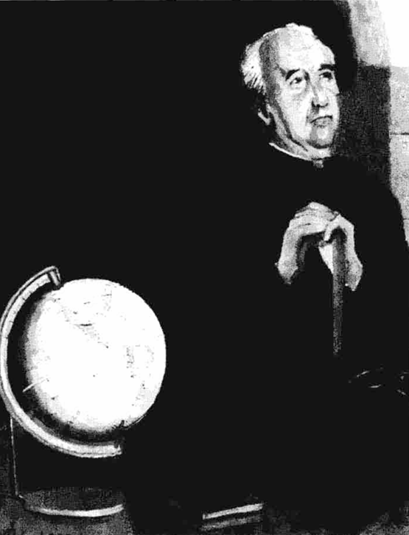

Trabajo de Investigación

Beato Dionisio Pamplona Polo

Sacerdote escolapio y mártir

Por Josefina Lasarte y Belinda Suyón
Índice:

- Biografía

- ¿Quién fue el Beato Dionisio Pamplona Polo?

- Su infancia y su familia

- Su ingreso en las Escuelas Pías

- Su trabajo como educador

- Dionisio y la Guerra Civil Española

- El martirio de Dionisio

- Condición dentro de la Iglesia

- La beatificación y el reconocimiento de su martirio

- Legado de Dionisio Pamplona

- ¿Qué queremos comunicarles a los visitantes de nuestra página?

- Bibliografía

- Esquema de la página web
Biografía

¿Quién fue el Beato Dionisio Pamplona Polo?
Dionisio Pamplona Polo fue un sacerdote escolapio, educador y mártir español.
Amó a la Iglesia con obediencia plena, trabajó con autoridad y categoría, ejerció su sacerdocio en Argentina y España. Inteligente, bien preparado en humanidades, compositor latino, profesor admirado en todos los Colegios donde enseñó, educador y pastor de alumnos. No fue un teórico sino un pragmático.
Positivo, acierta con los rumbos que debe seguir. Naturaleza ardiente, llena de vitalidad, buena salud. Anda con los pies bien firmes en el suelo, encarnado en la vida.
El beato escolapio de Calamocha tentado por una fe inquebrantable, por un impulso, por un entusiasmo que le lleva a buscar los fines que persigue sin desánimo, con tenacidad, siente las cosas con gran intensidad, las situaciones vividas las hace suyas. Carácter abierto, franco, firme, ardiente, siempre ama él primero. Atiende la educación, como buen seguidor de José de Calasanz, acercándose al joven, prestando el mejor servicio que se le puede ofrecer a un joven. Dionisio era un hombre de fe, sabía que cuando se tiene a Dios consigo, y sólo en Él se confía, nada resulta imposible. Amaba a la Iglesia sintiéndose responsable de la misma sufriendo en las vicisitudes adversas, y disfrutando de los éxitos de la misma. Reconoce la intervención de María en todas sus empresas, y le atribuye a ella la prosperidad de las mismas.

Su infancia y su familia
Dionisio Pamplona Polo nació el 11 de octubre de 1868 en la villa de Calamocha (Teruel, España), siendo bautizado ese mismo día en la parroquia de Santa María la Mayor. Creció en el seno de un hogar cristiano y edificante junto a sus padres, Santiago Pamplona y Damiana Polo, quienes le brindaron una esmerada educación doméstica.
Desde una edad muy temprana, dio claras muestras de virtudes religiosas, rectitud de conciencia y una conducta ejemplar. Tras cursar la enseñanza general en la escuela local y manifestar sus deseos de ingresar a la vida religiosa, complementó sus primeros conocimientos estudiando algunos años de latín.
A la edad de 14 años vistió el hábito escolapio el 4 de noviembre de 1882 en la casa de Peralta de la Sal. Completados tres años de noviciado con ferviente dedicación a la piedad y las letras, profesó sus votos simples el 4 de agosto de 1885. En noviembre de ese mismo año se trasladó al Monasterio de Santa María la Real de Irache para continuar su formación académica.
Culminó esta etapa de formación e inicio de su vida madura profesando los votos solemnes el 17 de noviembre de 1889 y recibiendo la ordenación sacerdotal el 7 de septiembre de 1893.

Su ingreso a las Escuelas Pías
El deseo de Dionisio Pamplona Polo de ingresar a la Orden de las Escuelas Pías se encauzó desde una edad temprana. Tras manifestar su vocación en el seno de su hogar en Calamocha, complementó sus estudios escolares con varios años de latín para prepararse adecuadamente. Habiendo superado el examen de admisión requerido a todos los pretendientes, vistió el hábito escolapio el 4 de noviembre de 1882 en Peralta de la Sal de la mano del Padre Toribio Esteban, entonces Rector de la Casa. Durante sus tres años de noviciado se volcó a la piedad y el estudio, emitiendo sus votos simples el 4 de agosto de 1885.
Posteriormente, continuó su sólida formación académica estudiando Filosofía en el Monasterio de Santa María la Real de Irache y completando la carrera pedagógico-sacerdotal con estudios superiores de Teología, Cánones y Pedagogía en San Pedro de Cardeña (Burgos). En esta última sede pronunció sus votos solemnes el 17 de noviembre de 1889.
Tras recibir la ordenación sacerdotal en Jaca el 7 de septiembre de 1893, ejerció una destacada labor docente, pastoral y de gobierno dentro de la Orden, destacándose como un hábil maestro de humanidades, profesor admirado y educador. Debido a sus virtudes, rigor y conducta ejemplar, asumió responsabilidades de alta importancia, desempeñándose como Maestro de Novicios y siendo nombrado Rector del Colegio-Noviciado de Peralta de la Sal.

Su trabajo como educador
Una parte fundamental de su vida fue la educación. Como escolapio, siguió la tradición de San José de Calasanz, fundador de las Escuelas Pías, dedicada a la educación de los niños. Trabajó en diferentes lugares de España, especialmente en colegios escolapios de Aragón.
Además de enseñar, Dionisio ocupó diferentes responsabilidades dentro de la Orden. Fue rector, párroco y formador de otros religiosos. También estuvo en Buenos Aires, Argentina, donde desempeñó funciones como rector del colegio y párroco. Después regresó a España y continuó trabajando dentro de las Escuelas Pías.
- Primeros destinos docentes (1890-1895): Comenzó su labor docente en Jaca (1890) y pasó en 1891 a Sos del Rey Católico al frente de la «escuela de escribir». En 1895 fue trasladado a Zaragoza como Director de la Escuela Superior de vigilados de primera enseñanza e inmediatamente pasa a Director de la Sección de colegiales mayores, enseñando Matemáticas y Agricultura.
- Docencia y destacada faceta literaria en Alcañiz (1895-1903): En octubre de 1895 pasó a Alcañiz para impartir Matemáticas, Filosofía, Literatura preceptiva e Historia Literaria, asumiendo también la economía y secretaría del colegio. Allí destacó por sus escritos en prosa, verso, latín y castellano. En 1901 ejerció como Secretario del Jurado Calificador en los Juegos Florales de Alcañiz.
- Misión sacerdotal y educativa en Argentina (1903-1913): Formó parte de la expedición escolapia que zarpó hacia Argentina en 1903. Estuvo destinado en la Casa de la Maternidad de Buenos Aires y en Córdoba, donde ejerció como profesor, prefecto y superior. Durante una década destacó por su entrega pedagógica y pastoral.
- Retorno a España y gestión institucional (1913-1930): A su regreso de América en 1913, fue asignado nuevamente al Colegio de Zaragoza. Posteriormente, asumió el cargo de Maestro de Novicios en Peralta de la Sal, guiando la formación espiritual de las nuevas generaciones escolapias.
- Rectorado en Peralta de la Sal (1930-1936): Tras su trayectoria como educador y formador, fue nombrado Rector del Colegio-Noviciado de Peralta de la Sal, desempeñando esta responsabilidad de gobierno y guía espiritual hasta el estallido de la persecución religiosa en 1936.

Dionisio y la Guerra Civil Española
En 1936, durante la Guerra Civil Española, se produjo una persecución religiosa que afectó a numerosos religiosos y sacerdotes.
- Actuando de párroco: Ante la intensificación de la tensión social y el abandono del párroco local de Peralta de la Sal debido al clima anticlerical y la hostilidad en la villa, Dionisio Pamplona asumió de forma directa las funciones parroquiales. Durante este periodo garantizó la atención espiritual de los vecinos, administró sacramentos como bautismos y atención a enfermos, y mantuvo el culto eucarístico a pesar de las crecientes amenazas.
- Asedio y desalojo del colegio: Tras el estallido de la contienda en julio de 1936, milicianos armados procedentes de Binéfar cercaron el colegio escolapio amenazando con bombardearlo e incendiarlo. Con el objetivo primordial de salvar la vida de los 35 integrantes de la comunidad (religiosos, novicios y alumnos), Dionisio accedió a evacuar el edificio la noche del 23 de julio de 1936, siendo conducidos en calidad de prisioneros a una casa habilitada como cárcel provisional.
- La última misa y detención: En la mañana del 24 de julio de 1936, al notar la ausencia de guardias en la puerta del recinto, Dionisio se dirigió firmemente a la iglesia parroquial expresando su deseo de celebrar y sumir el Santísimo Sacramento para evitar su profanación. Tras celebrar serenamente su última misa y consumir las sagradas formas, fue interceptado en la plaza por una multitud y milicianos armados que le exigieron a punta de escopeta las llaves del templo. Pese a su resistencia inicial por celo pastoral, las llaves le fueron arrebatadas por la fuerza; acto seguido fue cacheado, conducido en automóvil a Monzón y ejecutado el 25 de julio de 1936.
El martirio de Dionisio
Tras su traslado forzoso el 24 de julio de 1936 a Monzón (Huesca), Dionisio Pamplona Polo fue encerrado en la cárcel junto con 24 condenados que allí había, pasó toda la tarde del 24, la noche y todo el día siguiente, dando alto ejemplo de resignación y preparando a los que querían dándoles la absolución sacramental. En el último momento, a las 11 de la noche, fueron conducidos a la plaza, llamada hoy De Los Mártires.
En presencia de numeroso público, que silenciosamente los contemplaba, al grito de Viva Cristo Rey! que el Padre lanzó, cayeron acribillados a balazos por Dios y por España.
Dionisio fue ejecutado y enterrado en una fosa común. Enfrentó su martirio con fe, serenidad y actitud de perdón hacia sus victimarios, convirtiéndose en el primer religioso de la Orden de las Escuelas Pías en entregar su vida durante la persecución religiosa de la Guerra Civil Española.
Cuenta el carcelero Pedro Galindo Bagen que, antes de salir de la prisión, Dionisio se fijó en que su sotana estaba muy sucia (él fue siempre muy aseado en su porte). Le pidió un cepillo, que fue a buscar, y ayudándole le quitó el polvo y las telarañas. Terminada la limpieza le dio el Padre las gracias y poniéndole la mano sobre las espaldas le dijo: “Adiós, hasta la eternidad.”
Este episodio es presentado como una muestra de la serenidad con la que afrontó sus últimos momentos.
También se conserva el testimonio del escolapio Faustino Oteiza, quien escribió sobre la muerte de Dionisio y la consideró un martirio.
Una de las frases más importantes relacionadas con sus últimos momentos es:
“No las entregaré sino al obispo que me las confió.”
Esta frase permite mostrar su fidelidad a la responsabilidad que tenía como sacerdote y responsable de la parroquia.
Se destaca su profunda vida interior, su arraigada devoción calasancia, la disciplina en la observancia regular y un carácter firme que combinaba la exigencia con la bondad paternal. El martirio no fue una casualidad histórica, sino la consecuencia y culminación lógica de una vida consagrada por entero al magisterio, la formación de jóvenes religiosos y la entrega sacerdotal.

Condición dentro de la Iglesia

El documento apostólico Beati Estis es una Carta Apostólica promulgada por el Papa Juan Pablo II el 1 de octubre de 1995.
A través de este documento oficial, el pontífice decretó la beatificación del siervo de Dios Dionisio Pamplona y sus 12 compañeros mártires, pertenecientes a la Orden de los Clérigos Regulares Pobres de la Madre de Dios de las Escuelas Pías (conocidos comúnmente como Escolapios).
El reconocimiento de Dionisio como beato es un testimonio de su entrega sacrificada hasta el final. Su ejemplo de fidelidad a la fe, en medio de la violencia y el odio, lo convierte en un modelo de testimonio cristiano para los tiempos presentes.
Su figura se une a la de los mártires de la Guerra Civil, quienes dieron sus vidas por la fe.
Su ejemplo inspira a aquellos que buscan la fortaleza en la adversidad.
La beatificación y el reconocimiento de su martirio
Dionisio Pamplona es reconocido por la Iglesia como beato y mártir.
Su testimonio de fidelidad a la Iglesia y a la vocación escolapia dejó un vivo recuerdo entre sus hermanos de orden y fieles. Este proceso culminó formalmente el 1 de octubre de 1995, cuando el papa Juan Pablo II lo proclamó beato en la Ciudad del Vaticano junto con otros doce compañeros mártires escolapios de la provincia de Aragón, que murieron durante la persecución religiosa de 1936.
Los trece religiosos pertenecían a las Escuelas Pías y habían dedicado su vida principalmente a la educación de los niños y al servicio religioso.
La Iglesia lo considera mártir porque reconoce que murió por odio a la fe durante la persecución religiosa. Catholic.net lo presenta como “presbítero y mártir”.

Legado de Dionisio Pamplona

El legado de Dionisio se puede entender principalmente desde tres aspectos:
- La Educación: Dedicó gran parte de su vida a enseñar y formar a niños, jóvenes y religiosos. Su trayectoria está relacionada con la misión educativa de las Escuelas Pías.
- La Fe: Su vida estuvo marcada por su pertenencia a las Escuelas Pías y por su servicio como sacerdote. En sus últimos días mantuvo su actividad religiosa y permaneció unido a sus responsabilidades como sacerdote.
- El Servicio: Fue maestro, rector, párroco y formador. Por eso, su historia no se limita al momento de su muerte, sino a una vida dedicada al servicio de la educación y de la comunidad religiosa.

¿Qué queremos comunicarles a los visitantes de nuestra página?

Queremos que quienes visiten nuestra página conozcan a Dionisio Pamplona no solamente como un mártir, sino como una persona que dedicó gran parte de su vida a educar, acompañar y servir a los demás. Queremos mostrar cómo vivió su vocación escolapia y sacerdotal y cómo su testimonio continúa formando parte de la historia de las Escuelas Pías.
También queremos que los visitantes comprendan que detrás de la figura de un beato existe una historia de vida, de servicio, de educación y de compromiso con los demás. Su legado nos invita a valorar la educación y a reflexionar sobre la importancia de vivir nuestras convicciones con responsabilidad y coherencia.

Bibliografía

https://es.catholic.net/

https://www.vatican.va/content/vatican/es.html

https://sagradocielo.com/beato-dionisio-pamplona-polo-presbitero-y-martir/

https://espacioxiloca.org/serie_monografica/p-dionisio-pamplona-polo-sch-p-el-beato-escolapio-de-calamocha/

https://www.ecured.cu/Dionisio_Pamplona

https://www.causesanti.va/it/santi-e-beati/dionisio-pamplona.html

Esquema de la página web

(Se incluyen las imágenes que usaremos en la página web)

BEATO DIONISIO PAMPLONA POLO

BIOGRAFIA | CONDICIÓN DENTRO DE LA IGLESIA | LEGADO DE DIONISIO PAMPLONA

BIOGRAFIA

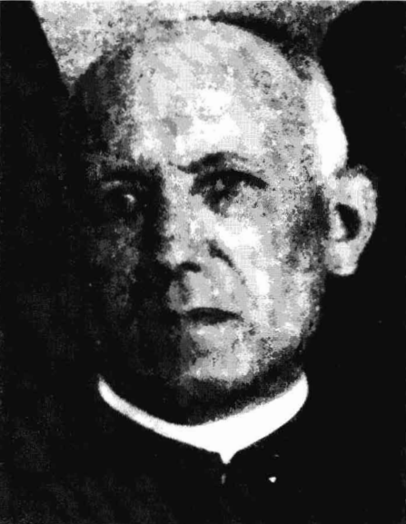 | El Beato Dionisio Pamplona Polo fue un sacerdote y religioso escolapio que dedicó gran parte de su vida a la educación cristiana de niños y jóvenes. Perteneció a la Orden de las Escuelas Pías, fundada por San José de Calasanz, y desarrolló su labor como maestro y educador en distintos colegios escolapios. También ejerció como rector y párroco, tanto en Buenos Aires como en Peralta de la Sal.  Durante 1936, en el contexto de la persecución religiosa en España, Dionisio fue detenido junto con otros miembros de su comunidad. El 24 de julio salió de la prisión para ir a la parroquia y proteger el Santísimo Sacramento de una posible profanación. Después de celebrar la misa, se negó a entregar las llaves de la iglesia, diciendo que solamente se las entregaría al obispo que se las había confiado.  El 25 de julio de 1936 fue llevado desde la cárcel de Monzón junto con otros presos. Según las fuentes, permaneció sereno y fiel a su vocación religiosa hasta el final. La Iglesia reconoció su martirio y el 1 de octubre de 1995 fue beatificado por el papa Juan Pablo II, junto con sus doce compañeros mártires.  Su historia permite conocer no solamente las circunstancias de su muerte, sino también una vida dedicada a la educación, el servicio, la fe y la comunidad escolapia.

CONDICIÓN DENTRO DE LA IGLESIA

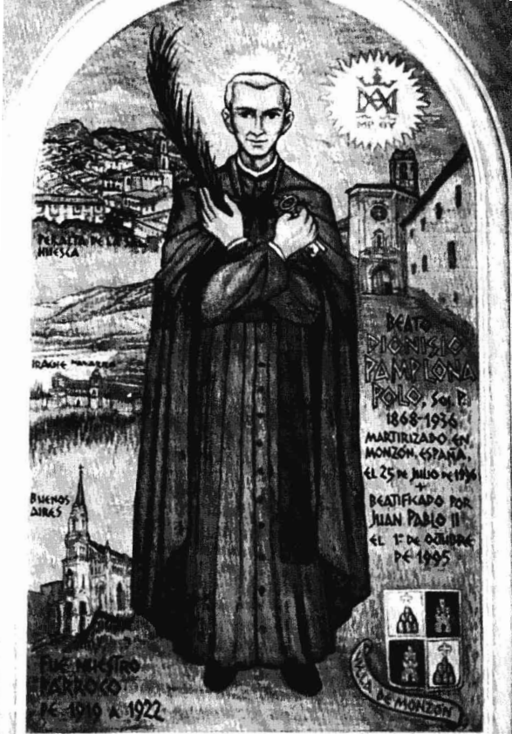 | El documento apostólico Beati Estis es una Carta Apostólica promulgada por el Papa Juan Pablo II el 1 de octubre de 1995.  A través de este documento oficial, el pontífice decretó la beatificación del siervo de Dios Dionisio Pamplona y sus 12 compañeros mártires, pertenecientes a la Orden de los Clérigos Regulares Pobres de la Madre de Dios de las Escuelas Pías (conocidos comúnmente como Escolapios).  El reconocimiento de Dionisio como beato es un testimonio de su entrega sacrificada hasta el final. Su ejemplo de fidelidad a la fe, en medio de la violencia y el odio, lo convierte en un modelo de testimonio cristiano para los tiempos presentes.  Su martirio fue un don especial del Espíritu Santo para toda la Iglesia; no fueron héroes de alguna guerra humana, sino más bien maestros de los jóvenes, incluso en el mismo momento de la muerte, cuando la afrontaron para alcanzar la vida eterna.  Su figura se une a la de los mártires de la Guerra Civil, quienes dieron sus vidas por la fe.  Su ejemplo inspira a aquellos que buscan la fortaleza en la adversidad.

LEGADO DE DIONISIO PAMPLONA

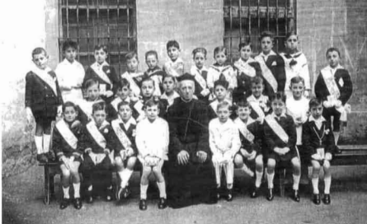 | El legado del Beato Dionisio Pamplona puede comprenderse a partir de varios aspectos:  La educación: Su vida estuvo muy relacionada con la enseñanza. Como escolapio, dedicó su labor a la educación cristiana de niños y jóvenes.  La fidelidad: Dionisio permaneció fiel a su vocación religiosa incluso durante los momentos difíciles de 1936. Su negativa a entregar las llaves de la parroquia representa, según las fuentes, su fidelidad a la responsabilidad que había recibido.  El servicio: Además de ser educador, ejerció como rector y párroco. Su vida estuvo vinculada al servicio de las comunidades en las que vivió, tanto en España como en Buenos Aires.  La fe: Su historia es presentada por la Iglesia como un testimonio de fidelidad a la fe cristiana durante la persecución religiosa de 1936.  El legado escolapio: Dionisio continúa relacionado con el carisma de San José de Calasanz, especialmente con la educación y la formación cristiana. Junto con sus compañeros mártires, forma parte de la memoria de las Escuelas Pías.  El ejemplo para los demás: Para nuestra página web, consideramos que su historia puede transmitir la importancia de mantener los propios valores, servir a los demás y vivir la fe con compromiso.

POR JOSEFINA LASARTE Y BELINDA SUYÓN

Para la creación de la página web, siguiendo el ejemplo base del esquema, vamos a utilizar Visual Studio Code, HTML, CSS y los otros métodos de programación.

